簡単な三角形のサンプル (PC)

*このサンプルは、Microsoft ゲーム開発キット (2019 年 11 月) に対応しています。*

# 説明

このサンプルでは、 Direct3D 12 の静的頂点バッファを作成して、画面に三角形を描画する方法を実演します。

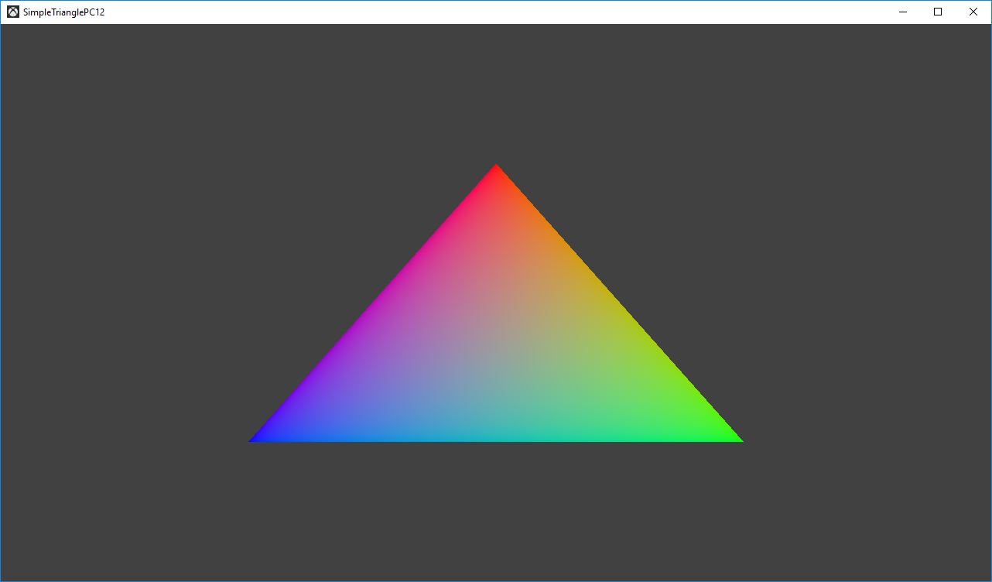

# サンプルの使用

このサンプルでは、終了する以外の操作はできません。

このサンプルは、DirectX 12 をサポートするビデオ カードを搭載した、あらゆる Windows 10 システム上で実行できます。デバッグの構成では、DirectX 12 をサポートするビデオ カードが検出されない場合、WARP12 が使用可能ならこれが使用されます (Windows のオプション コンポーネント *Graphics Tools* の追加が必要です)。

# 実装に関する注意事項

このサンプルの主な目的は、ATG サンプルのテンプレートの構造に慣れていただくこと、Direct3D 12 API の使用方法を実演することです。

**CreateDeviceDependentResources:**コンパイルした頂点シェーダーとピクセル シェーダーの BLOB をロードし、各種 Direct3D レンダリング リソースを作成します。*シェーダーは Visual Studio によってコンパイルされます。*

**Render:** 三角形を描画し、画面に表示します。

デバイスの作成と表示方法の詳細は「[DeviceResources](https://github.com/Microsoft/DirectXTK12/wiki/DeviceResources)」をご覧ください。

ループ タイマーの使用方法の詳細は「[StepTimer](https://github.com/Microsoft/DirectXTK/wiki/StepTimer)」をご覧ください。